Vielversprechende Aussichten: 5 neue Fahrzeuge im Jahr 2023

Seit 125 Jahren schreibt Peugeot Motocycles mit seinen zwei- und dreirädrigen, motorisierten Fahrzeugen die Geschichte der städtischen Mobilität mit. So präsentierte das Unternehmen im Jahr 1898 auf dem Pariser Autosalon das erste Motorrad mit einem de Dion-Bouton-Motor. Seitdem wechseln sich Erfolge und Innovationen ab, geprägt von zahlreichen Höhepunkten wie dem ersten Bol d´Or 1952 mit dem Peugeot 175, dem ersten Roller mit kompletter Kunststoffkarosserie in Europa, dem ersten serienmäßig produzierten Elektroroller (Scoot'elec, eingeführt 1996), dem ersten 125-ccm-Roller mit serienmäßigem ABS (Antiblockiersystem) und der aktuellen, neuen Version des Dreiradrollers Peugeot Metropolis mit Konnektivität.

PRESSE-INFORMATION

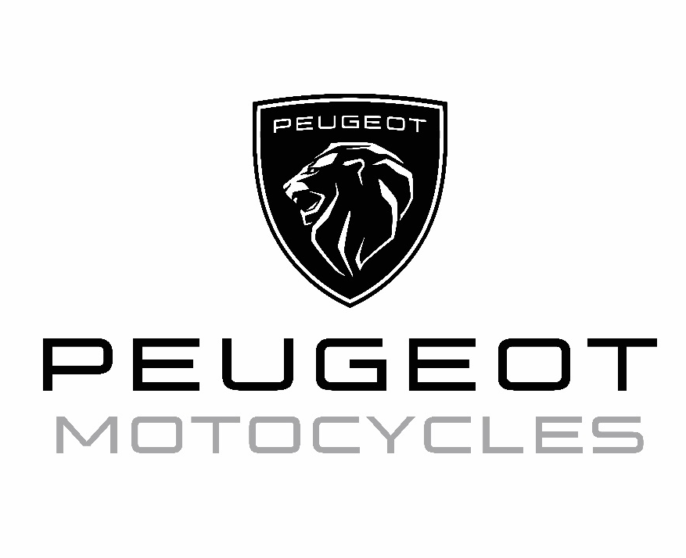

2023: Ein ereignisreiches Jahr für Peugeot Motocycles

Anlässlich der EICMA 2022 stellt das Unternehmen seine neue Modellpalette mit fünf neuen Fahrzeugen vor, welche die DNA der Marke Peugeot noch stärker verkörpern.
PRESSE-INFORMATION

Mit den neuen Modellen unterstreicht Peugeot Motocycles seinen Ursprung und verbindet ihn zugleich mit einem Blick in die Zukunft. Einige legendäre Modelle wurden komplett überarbeitet, es kommt ein neuer Elektroroller auf den Markt und Peugeot Motocycles steigt wieder in das Motorrad- und Maxi-Scooter-Segment ein. Eine neue Ära, eine neue Identität und eine neue Produktgeneration, um den Wandel des urbanen Lebens zu bestreiten.

Für Peugeot Motocycles stehen die kommenden Jahre unter dem Leitmotiv Allure.
Allure ist das Wort, das die Motivation und Leidenschaft bei Peugeot Motocycles am besten beschreibt. Wir definieren Allure als „Kraft einer hohen Attraktivität und Faszination“ und möchten dieses Gefühl bei jeder Begegnung mit der Marke erzeugen.

Allure, als Ausdruck der klaren französischen DNA der Marke.
Allure, die Attraktivität, die von Fahrzeugen der Spitzenklasse ausgeht.
Allure, verkörpert durch legendäre Modelle mit neuem Design.
Allure, die Attraktivität, die von unserem einzigartigen Design und zeitlosen Farben ausgeht.

2021 – Eine neue Markenidentität, eine neue Ära
PRESSE-INFORMATION

Im Jahr 2021 präsentierten sich Peugeot und Peugeot Motocycles mit einer neuen Markenidentität. Die Neupositionierung der zweihundertelf Jahre alten Marke markierte auch einen Wendepunkt im Fahrzeugangebot der beiden Unternehmen. Die Fahrzeuge von Peugeot Motocycles verkörpern immer mehr das, was die Marke berühmt gemacht hat: ein einzigartiges Design, aber auch Emotionen, die durch den Fahrspaß dank modernster Technologie vermittelt werden. Und mit Perfektion: Von den Materialien bis zum Design wird nichts dem Zufall überlassen.

Die Welt ist besser mit Allure

Konkret zeigt sich diese DNA in den Linien, die an die Autos von Peugeot erinnern, mit ihrer katzenhaften Haltung und ihrer typischen Lichtsignatur: Eckzähne vorne und Krallen hinten. Ein Design mit Wiedererkennungswert, das sich durch alle Produktkategorien von Peugeot zieht. Denn die Welt ist besser mit Allure.

IM JAHR 2023 BRÜLLT DER LÖWE WEITER

Urbane Mobilität, die Rückkehr von Peugeot Motocycles in die Segmente Motorrad und Maxi-Scooter mit einem neuen Motorrad und einem neuen SUV-Roller, die weitere Elektrifizierung der Produktpalette mit einem neuen Elektroroller – das sind die neuen Produkte für das Modelljahr 2023.

XP400
PRESSE-INFORMATION

Der XP400, als Verbindung zwischen Premium-Stadtrollern und Motorrädern. Der Roller, der nicht nur die Gedanken auf Reisen schickt.

Mit dem XP400 hat Peugeot Motocycles einen neuen Einstieg in das GT-Segment geschaffen. Dem Trend und dem Erfolg der SUV-Modelle im Automobilsektor folgend, bietet das Unternehmen ein leistungsstarkes Fahrzeug, sowohl in Bezug auf Design als auch auf Funktionalität. Der in Frankreich produzierte XP400 ergänzt damit die Familie der Premium-Fahrzeuge der Marke.

Auf den ersten Blick fällt die für ein Peugeot Modell typische Lichtsignatur auf: Mit den LED-Frontscheinwerfern in Form von stilisierten Fangzähnen und den drei Krallen am Heck kommt die DNA der Löwenmarke bis ins kleinste Detail zum Ausdruck.

Das Design mit seinen sportlichen Proportionen vermittelt ein dynamisches und sportliches Aussehen.
Dieses Design wird von einer technischen Ausstattung begleitet, die eines Motorrads würdig ist: Der PowerMotion® Euro-5-Motor mit 400-ccm leistet 26,5 kW (36 PS) bei 8.150 U/min und ein Drehmoment von 38,1 Nm bei 5.400 U/min. Der XP400 hat alles, was es braucht, um sich von seinen Konkurrenten abzuheben. Die Bremsen werden von einer 295 mm Doppelscheibenbremse vorne und einer 240 mm Scheibenbremse hinten mit ABS unterstützt. Die Federung erfolgt über eine hydraulische Teleskopgabel mit 140 mm Federweg vorne und einem hydraulischen Stoßdämpfer mit Federhinten.

Style, Leistung und ein ausgeprägt urbaner Charakter. Aber nicht nur urban…!

Da das Fahrvergnügen für die Marke von grundlegender Bedeutung ist, ist der XP400 mit Funktionen ausgestattet, die ihn zu einem der reizvollsten Modelle der Marke machen. Der XP400 ist eine gelungene Kombination aus Design, Leistung und Technologie, die ihm eine außergewöhnliche Vielseitigkeit verleiht. Dank seiner großen Räder kann sich der XP400 auf unterschiedlichen Untergründen fortbewegen und ist auch bei schlechtem Wetter ein guter Begleiter. Als echter Zweisitzer ist der XP400 dank seiner Griffe und Fußstützen für Fahrer und Beifahrer gleichermaßen komfortabel.

Der XP400 verfügt über eine Cockpitanzeige mit einem vernetzten 5-Zoll-TFT-Bildschirm (12,7 cm) inklusive Turn-by-Turn-Nagivation. Der Smart Key macht einen Zündschlüssel überflüssig. Ein USB-Anschluss ermöglicht das Anschließen oder Aufladen des Smartphones. Unter der Doppelsitzbank befindet sich ein Staufach für einen Integralhelm. Der XP400 ist sowohl in der Stadt als auch auf Landstraßen oder der Autobahn komfortabel und wird den Anforderungen im Alltag gerecht.

XP400 Allure
PRESSE-INFORMATION

Der XP400 Allure ist die Version des XP400, die den hochwertigen Charakter nicht missen lässt. In Bezug auf das Design wurden alle Designcodes beibehalten. Der XP400 Allure hat eine sportliche Silhouette, markante Linien und übernimmt auch die Peugeot Lichtsignatur mit Frontscheinwerfern in Form von Fangzähnen und den Rücklichtern in 3-Krallen-Optik. Die Version zeichnet sich außerdem durch Reifen von Pirelli, Aluminium-Speichenfelgen mit 110/70-17-Vorderreifen und 160/60-15-Hinterreifen, eine verstellbare, klare Windschutzscheibe und keinem flachen Durchstieg aus.

XP400 ALLURE
PRESSE-INFORMATION

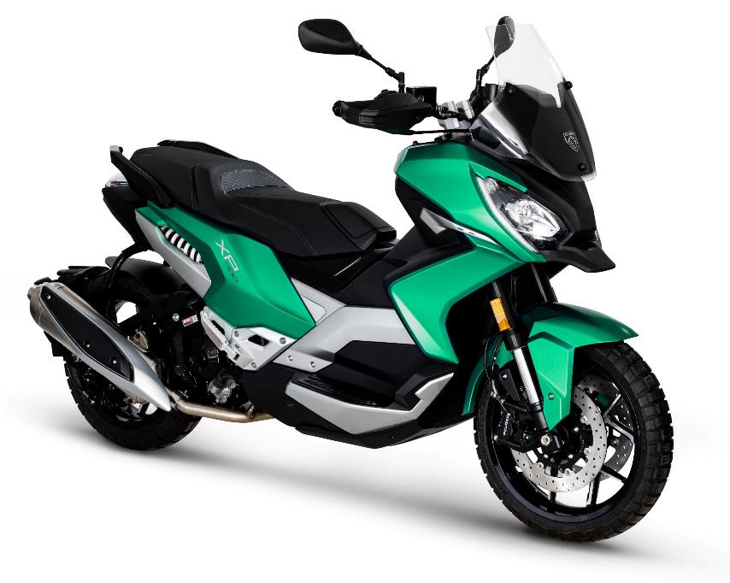
Farben: Aurora Satin Green, Sideral Mat Black
Markteinführung: Ende des ersten Quartals 2023

XP400 GT
PRESSE-INFORMATION

Der XP400 GT ist eine einzigartig designte Version. Mit seiner getönten Windschutzscheibe, dem hochwertigen Fahrwerk und den markanten Linien verkörpert der XP400 GT Kraft und Dynamik. Mit seinen Speichenfelgen, den 110/70-17-Vorderreifen und 160/60-15-Hinterreifen, nähert er sich immer stärker dem Motorradsegment an. Das Design der Offroad-Reifen lässt keinen Zweifel an der Vielseitigkeit des Modells.

Farben: Shark Grey, Snow White
Markteinführung: Ende des ersten Quartals 2023
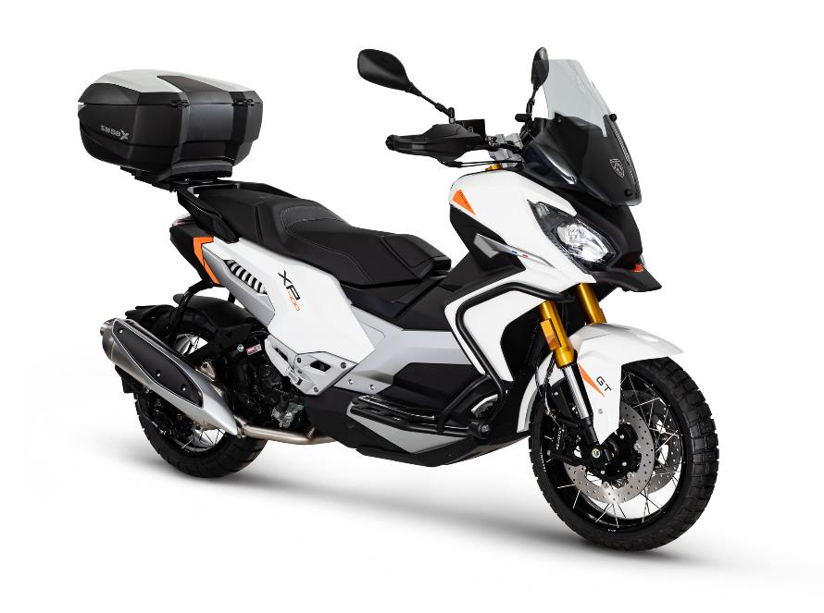

PRESSE-INFORMATION

Zubehör für den XP400
Für den täglichen Abenteurer hat Peugeot Motocycles eine Reihe von Zubehör für den XP400 Allure und GT ausgearbeitet. Ein Schutzsystem in Form eines Sturzbügels, der das Trittbrett und die Vorderseite der Verkleidung umschließt, bietet maximalen Schutz für Fahrerinnen und Fahrer. Das System ist in der Farbe Mattschwarz erhältlich. Nebelscheinwerfer können direkt an diesem Zubehörsystem angebracht werden. Um den Stauraum zu optimieren, bietet Peugeot Motocycles ein Topcase und die dazugehörige Halterung an. Für zusätzlichen Komfort wird auch eine Kniedecke für Fahrer oder Fahrerin erhältlich sein. In den kommenden Monaten wird das Angebot um weiteres Zubehör ergänzt.
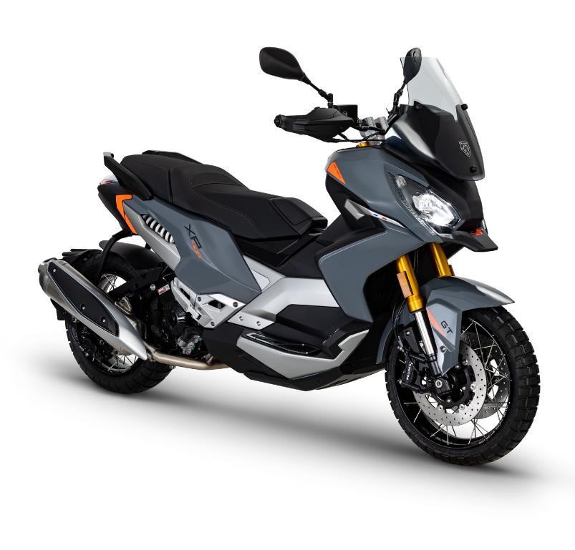
Der 2-Rad SUV von Peugeot. Vielseitigkeit durch die Kombination aus Design und Technik.

Die PM-01, das urbane Motorrad mit dem typischen Stil von Peugeot
PRESSE-INFORMATION

Mit der PM-01 feiert Peugeot Motocycles ein starkes Comeback im Motorradsegment. Ein Schritt, der es ermöglicht, das Angebot an urbaner Mobilität weiter auszubauen.

Mit dem einzigartigen und modernen Design, den scharfen Linien und dem kraftvollen Look verfügt die PM-01 über alle Details, die sie zu einem typischen Modell der Löwenmarke machen. 17-Zoll-Reifen, eine goldfarbene Gabel mit einem Durchmesser von 41 mm (bei der 300 ccm Version) und eine Hinterradaufhängung, die aus einem mittig auf der Schwinge montierten Stoßdämpfer besteht, verleihen der PM-01 einen unverwechselbaren Stil. Mit seinen LED-Frontscheinwerfern in 3-Krallen-Optik kann dieses Motorrad, das neueste von Peugeot Motocycles, im Straßenverkehr nicht unbemerkt bleiben.

Anlässlich der Rückkehr in die Welt der Motorräder präsentiert Peugeot Motocycles ein komplexes und vielseitiges Fahrzeug mit einem Design, das Dynamik und Eleganz vereint. Sowohl das Design als auch die moderne Technologie, wie die TFT-Cockpitanzeige, stechen hervor. Die PM-01 ist ein leichter, aber leistungsstarker Begleiter nicht nur für den Alltag: Er ist praktisch für die Stadt und bietet sich ebenso an für Wochenendausflüge und Touren über Land.

Um maximale Leistung zu bieten, ist die PM-01 in zwei Hubraumgrößen erhältlich: 125 ccm und 300 ccm.

Die PM-01 ist ein Motorrad mit futuristischem und sportlichem Design. Die DNA von Peugeot ist in der PM-01 zu spüren und spiegelt sich in vielen Merkmalen, wie zum Beispiel die LED-Frontscheinwerfer mit den drei Krallen, wider. Das Design wird durch eine fließende Linie der Verkleidung veredelt, die am LED-Scheinwerfer beginnt, sich an den kantigen Tank schmiegt und am Heck mit der LED-Beleuchtung endet, die ebenfalls auf dem Design des französischen Herstellers für Autos basiert. Scharfe seitliche Lufteinlässe folgen dem Kühler und verleihen diesem modernen, kompakten und raffinierten Modell einen sportlichen Touch.
PRESSE-INFORMATION

Die PM-01 ist ein typischer Roadster mit einer rohen und minimalistischen Frontpartie, die eine elegante LED-Leuchte mit Verkleidung in Fahrzeugfarbe, ein Farb-TFT-Instrumentenbrett und ein breiter, auf hohen Trägern montierter Lenker aufweist. Die Frontpartie ist nur durch den Scheinwerfer und einen kleinen schwarzen Kotflügel gekennzeichnet, während die goldene Upside-down-Gabel (300 ccm Version) und die Aluminium-Gabelköpfe ein Highlight des sportlichen Designs sind. Der 12,5 Liter fassende Kraftstofftank, der oben voluminös, an den Seiten eckig, mit dem Logo von Peugeot Motocycles versehen und auf Höhe des Sitzes und des Rahmens eingekerbt ist, verbindet dank seiner besonderen Form einen futuristischen Look mit einem praktischen Aspekt. Der untere Teil des Rahmens ist mit seitlichen Hutzen verziert, die auf subtile Weise den Kühler verdecken und das sportliche Aussehen des Motorrads verstärken.

Die lange schwarze Sitzbank, mit einer Sitzhöhe von 810 mm, ermöglicht unabhängig von der Körpergröße des Fahrers eine ideale Sitzposition. Die Sitzfläche wurde so gestaltet, dass sie sich in das Gesamtdesign des Motorrads einfügt. Die Sitzbank ist von den Standards des traditionellen Motorrads inspiriert, in der Verlängerung des Tanks installiert und endet auf der Höhe der hinteren Verkleidung, die von einer LED-Leuchte überragt wird. Der vordere Blinker ist sequenziell. Der untere Teil des Motorrads wird von einer Verkleidung in Fahrzeugfarbe umschlossen, die sich vom Stahlrohrrahmen bis zum LED-Rücklicht erstreckt und als hintere Verkleidung und kleiner hinterer Kotflügel fungiert. Dieses kleine Element wird durch ein hinteres Schutzblech ergänzt, das tief angebracht ist und auch als Kennzeichenhalter dient.

PM-01 300
PRESSE-INFORMATION

Der Motorblock der PM-01 300 besteht aus einem 292,4 cm³ Einzylinder-Viertaktmotor mit elektronischer Einspritzung. Er ist in das Herz des freiliegenden Rohrrahmens integriert und erzeugt 21,5 kW (29 PS) bei 9.000 U/min und 24,5 Nm Drehmoment bei 7.000 U/min. Ergänzt wird er durch eine dezente Auspuffanlage, die in einem stromlinienförmigen, schwarzen Endschalldämpfer endet, der zum kantigen und futuristischen Gesamtdesign des Motorrads passt. Die PM-01 300 bietet sowohl in der Stadt als auch auf Überlandstraßen ideale Fahrleistungen mit Lebendigkeit, Agilität und guter Beschleunigung. Der sechste Gang reduziert die Motorbelastung, was sich in einem geringeren Kraftstoffverbrauch niederschlägt.

Ob in der Stadt oder über Land, die PM-01 300 bietet ein ideales dynamisches Fahrverhalten. Agil und lebendig, dank ihrer kompakten Größe verfügt die PM-01 300 über ein hochwertiges Fahrwerk. Die Federung erfolgt über eine Federgabel mit einem Durchmesser von 41 mm vorne und ein zentral montiertes Schwingenfederbein hinten. Die Vorspannung der Schwinge kann für eine optimale Einstellung mit oder ohne Beifahrer eingestellt werden. Gebremst wird mit einer Scheibenbremse mit 280 mm Durchmesser vorne und einer zweiten 240 mm Scheibe hinten. Das Motorrad ist mit Zwei-Kanal ABS ausgestattet, um gegen alle Eventualitäten gewappnet zu sein. Die Peugeot PM-01 300 ist mit 12-Speichen-Gussfelgen und Reifen in 110/70 R17 vorne und 150/60 R17 hinten ausgestattet.

Die PM-01 300 verfügt über eine Reihe von Sonderausstattungen, die den Komfort und die Benutzerfreundlichkeit optimieren.
PRESSE-INFORMATION

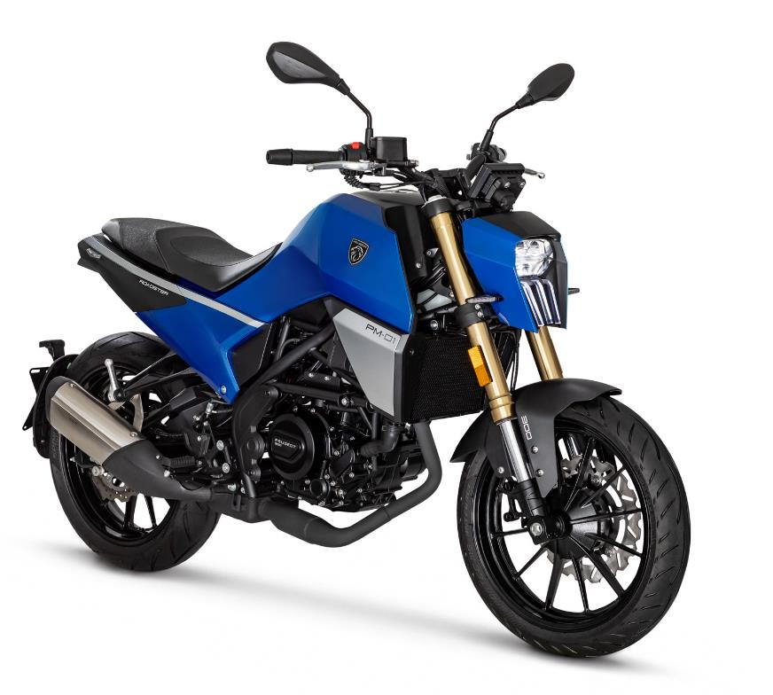
Das überraschende Motorrad in der Welt der Biker.
Das frische Motorrad.
PM-01 125
PRESSE-INFORMATION

Das Herzstück des Rohrrahmens ist der Motorblock der PM-01 125, ein 124,8 ccm Einzylinder-Viertakt-Motor mit elektronischer Kraftstoffeinspritzung. Er hat eine Leistung von 10,2 kW (14 PS) bei 9.500 U/min und liefert 11 Nm Drehmoment bei 7.500 U/min. Der Motor wurde entsprechend den Marktstandards entwickelt und bietet ideale Leistungsmerkmale für den Stadtverkehr, mit Dynamik, Langlebigkeit und guter Beschleunigung. Ein sechster Gang reduziert die Motorbelastung, was zu einem geringeren Kraftstoffverbrauch führt. Hinzu kommt eine dezente Auspuffanlage, die in einem stromlinienförmigen, schwarzen Schalldämpfer endet, der zum kantigen und futuristischen Gesamtdesign des Motorrads passt.

Die PM-01 125 ist für den Einsatz in der Stadt konzipiert und bietet ein dynamisches Fahrverhalten, das ideal für den Alltag ist. Die PM-01 125 ist dank ihrer kompakten Größe wendig und verfügt über ein leistungsstarkes Fahrwerk. Die Federung erfolgt über eine Federgabel mit 41 mm Durchmesser an der Vorderachse und einen zentral an der Schwinge befestigtem Stoßdämpfer an der Hinterachse. Die Schwinge kann für eine optimale Einstellung mit oder ohne Beifahrer in der Vorspannung verstellt werden. Die Bremsen werden von einer Scheibenbremse mit 280 mm Durchmesser vorne und einer zweiten Scheibe mit 240 mm Durchmesser hinten bedient. Das Motorrad ist mit Zwei-Kanal ABS ausgestattet, um gegen alle Eventualitäten gewappnet zu sein. Die PM-01 125 ist mit 17-Zoll-Rädern mit Reifen in 110/70 R17 vorne und 150/60 R17 hinten für maximale Agilität ausgestattet. Die PM-01 125 hat keine überflüssigen Elemente und seine dezent gestaltete Verkleidung bringt die Mechanik auf raffinierte Weise zur Geltung, ebenso wie der schwarze Rohrrahmen, der Motor und die Fahrwerkselemente wie die Federung.

Um ein Maximum an Komfort und Praktikabilität zu erreichen, kann die PM-01 125 mit optionalen Extras wie einer Windschutzscheibe und einem Topcase ausgestattet werden.

Farben: Jet Blue, Sharp White, Sideral Mat Black
PRESSE-INFORMATION

Markteinführung: zweites Quartal 2023

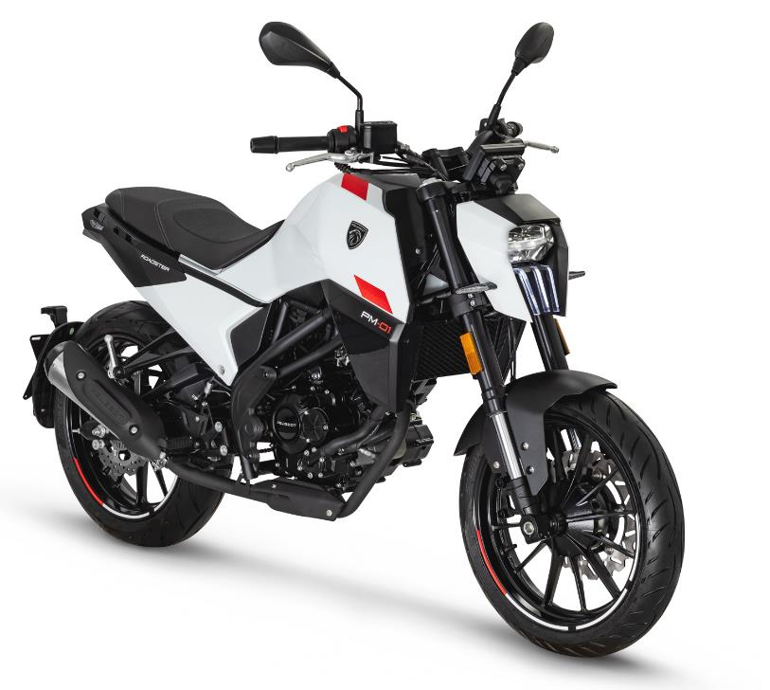

Eine gute Wahl für Personen, die zum ersten Mal in die Motorradwelt eintauchen wollen.
Das typische Design von Peugeot in einem sportlichen 125ccm Motorrad.

Peugeot e-Streetzone: Die Zukunft des urbanen Lebens ist elektrisch
PRESSE-INFORMATION

Der auf dem Pariser Autosalon im Oktober 2022 vorgestellte Peugeot e-Streetzone wird die große Familie der Elektrofahrzeuge unter der Flagge von Peugeot vervollständigen. Eine ehrgeizige Strategie der Marke rund um das Thema Elektrofahrzeuge, die den Willen bekräftigt, die urbane und vorstädtische Mobilität von heute und morgen auf zwei und vier Rädern zu unterstützen.

Als elektrifizierte Version des Peugeot Streetzone, der seit zehn Jahren auf dem Markt ist, profitiert der e-Streetzone von der bewährten Zuverlässigkeit der Verbrennerversion. Als klassischer Elektro-Zweisitzer ist er der ideale Begleiter für Menschen in der City, die ein leichtes und benutzerfreundliches Fahrzeug suchen.

Der e-Streetzone erfüllt die Bedürfnisse von City-Bewohnern, die ein CO₂-neutrales Fahrzeug suchen, das in Großstädten zunehmend gefragt ist. Dank seiner Reichweite und seiner Größe kann der e-Streetzone als Sharing-Fahrzeug oder für den gewerblichen Einsatz bei Lieferdiensten auf der letzten Meile genutzt werden. Kurzum, der Peugeot e-Streetzone ist ein Fahrzeug, das den Erwartungen und den neuen urbanen Verhaltensweisen entspricht.

In wenigen Sekunden ist die Batterie aus dem Fahrzeug gehoben und kann mitgenommen und an jede haushaltsübliche Steckdose angeschlossen werden. Mit einem Standard-Ladegerät (300 W) reicht eine Ladezeit von vier Stunden und 30 Minuten aus, um den Akku auf achtzig Prozent aufzuladen und sieben Stunden, um die volle Ladung zu erreichen. Ein Schnellladegerät (600 W) verkürzt die Dauer der vollständigen Aufladung entsprechend. Darüber hinaus kann die Batterie dank der Anschlussklemmen, die sich an der Unterseite der Batterie befinden, problemlos in das Batteriefach eingesteckt werden.

Um sich an das Mobilitätsverhalten seines Fahrers anzupassen, bietet die 1-Batterie-Version des e-Streetzone zwei Fahrmodi: Eco, der sich besonders für Städte mit einer Geschwindigkeitsbegrenzung von 30 km/h eignet und eine Reichweite von bis zu 61 km* bei einer Höchstgeschwindigkeit von 25 km/h bietet, oder Boost, mit dem bis zu 51 km* bei einer Höchstgeschwindigkeit von 45 km/h zurückgelegt werden können. Bei dieser Version kann ein Jethelm in einem Staufach unter der Sitzbank untergebracht werden. Für Kunden, die mehr Reichweite wünschen, wird der e-Streetzone auch in einer Version mit zwei Batterien erhältlich sein. Mit dieser können im Eco-Modus bis zu 112 km* und im Boost-Modus bis zu 96 km* erreicht werden. Der e-Streetzone wird auch in einer einsitzigen Cargo-Version mit zwei Batterien (gewerbliche Nutzung, Zustellung auf der letzten Meile) erhältlich sein, mit einer Reichweite von bis zu 112 km* im ECO-Modus und 96 km* im Boost-Modus.
PRESSE-INFORMATION

*Die Reichweite kann in Abhängig von Geschwindigkeit, Fahrergewicht, Zuladung, Ausstattung/Zubehör, Terrain und Temperatur variieren.

Alle Versionen sind mit einem neuen LCD-Display ausgestattet, welches die aktuellen Fahrzeuginformationen wie die verschiedenen Fahrmodi und die verbleibende Reichweite anzeigt. Alle drei Versionen verfügen außerdem über einen USB-Anschluss.

Verfügbare Farben: Mad Black / Curaçao Blue, Icy White, Cherry Red, Mad Black
Markteinführung: 1. Halbjahr 2023

PRESSE-INFORMATION

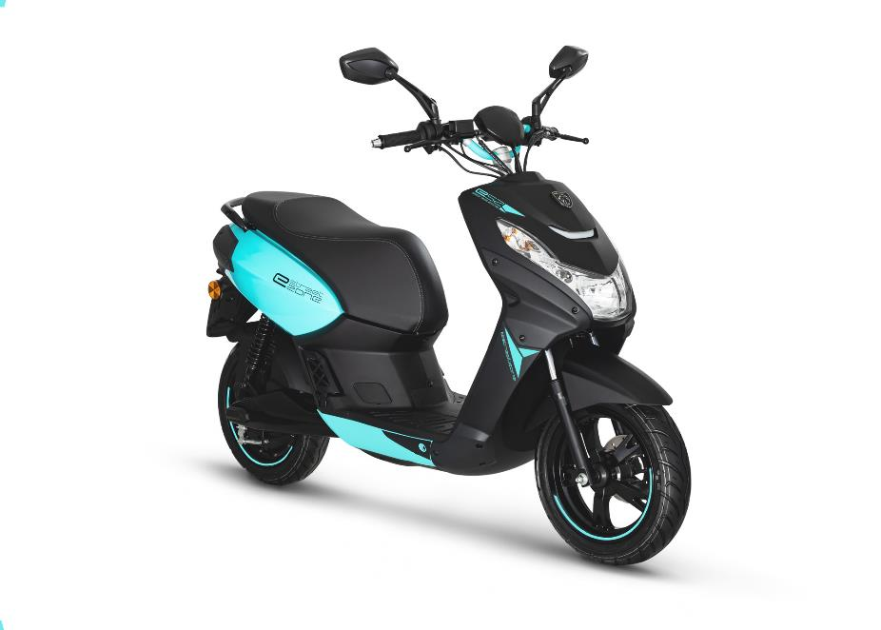

Der neue Elektroroller von Peugeot

Peugeot Django EVO: Peugeot´s Allure und moderne Eleganz für alle, die es stylisch mögen
PRESSE-INFORMATION

Der 2014 eingeführte Peugeot Django ist ein Neo-Retro-Roller, der eine Hommage an die Geschichte von Peugeot als Automobil- und Zweiradhersteller darstellt. Der Django ist stark vom Modell S55 aus dem Jahr 1953 mit seinen runden, fließenden und länglichen Linien inspiriert und orientiert sich an den 1950er und 1960er Jahren. Auch Details wie der Kühlergrill des Peugeot 402 DARL'MAT Special Roadster Sport von 1937, ein Auto mit breiten Kotflügeln und einem markanten Motor prägen seinen Stil. Eine sehr nostalgische Ästhetik, die den Django zum Retro-Modell mit moderner Technologie gemacht hat.

2023 ist das Jahr des Neuen und sogar der EVOlution, auch für den unverzichtbaren Django.

Mit dem Peugeot Django EVO hat Peugeot Motocycles sein Erfolgsmodell im Stil eines „modernen Klassikers“ komplett neugestaltet. Der Django EVO ist futuristisch, modern und kraftvoll: Eigenschaften, die von den LED-Leuchten in Form von stilisierten Fangzähnen vorne, den LED-Leuchten in 3-Krallen-Optik hinten, dem sechseckigen Frontscheinwerfer, den kantigen Linien und der High-End-Technologie getragen werden. Das Design der Karosserie zeigt sich in der modernen Eleganz des Modells. Praktisch und schick, wird es all jene ansprechen, die ein Zweirad suchen, mit dem sie ihren einzigartigen Stil bei jeder Fahrt zum Ausdruck bringen können. Die LC- und AC-Versionen haben jeweils ihr eigenes, unverwechselbares Farbschema: Liquid Cooled ist in zwei Farben erhältlich, wobei die Innenseite der Frontschürze in einer anderen Farbe als die Karosserie gehalten ist. Der Django Air Cooled ist in einer monochromen Version erhältlich.

Um den Bedürfnissen des urbanen Lebens gerecht zu werden, wird der Django EVO in verschiedenen Versionen den Hubraumklassen 125 ccm und 150 ccm erhältlich sein. Der Django EVO ist als 125er-Version mit luftgekühltem Motor in der Ausstattungsvariante Active und als 125er-Version und 150er-Version mit Flüssigkeitskühlung in der Ausstattungsvariante Allure erhältlich.

Der Peugeot Django EVO verfügt über moderne Technologien wie LED-Leuchten und -Blinker. Weitere Ausstattungsmerkmale unterscheiden sich jedoch zwischen der Version Active und der Version Allure.

Django EVO 125 AC
PRESSE-INFORMATION

Der Peugeot Django EVO 125 AC, der 2023 in der Active-Version im Handel erhältlich sein wird, ist mit einem 124,8 ccm Einzylinder-Viertaktmotor mit elektronischer Einspritzung und Luftkühlung ausgestattet. Der Motor ist perfekt in den Rahmen integriert, der von der Karosserie verdeckt wird, und hat eine Leistung von 7,8 kW (10,6 PS) bei 7.000 U/min und ein Drehmoment von 9,5 Nm bei 5.500 U/min. Der Roller verfügt über ein konventionelles Fahrwerk mit hydraulischen Teleskopgabel und einem hydraulischen Stoßdämpfer für die Federung sowie Scheibenbremsen vorne und hinten, sowie ABS am Vorderrad. Die 12-Zoll-Felgen sind mit 110/70-12- und 120/70-12-Reifen bestückt, die für eine einfache Handhabung und guten Grip sorgen. Die Sitzhöhe von 778 mm bietet eine gute Sitzposition.

Die Cockpitanzeige ist mit einem LCD-Display und einem USB-Anschluss ausgestattet, bietet aber auch zahlreiche optionale Ausstattungsmerkmale wie eine Rückenlehne für Beifahrer oder Aluminiumtrittbretter. Ein Topcase ist ebenfalls optional erhältlich, das die bereits vorhandenen Aufbewahrungsmöglichkeiten ergänzt.

Der Django EVO ist als Zweisitzer mit einem Staufach unter der Sitzbank ausgestattet, in dem ein Jethelm Platz findet und einem Handschuhfach sowie neue Rückspiegel und einen Smart Key. Der Kraftstofftank hat ein Fassungsvermögen von 7,2 Litern.

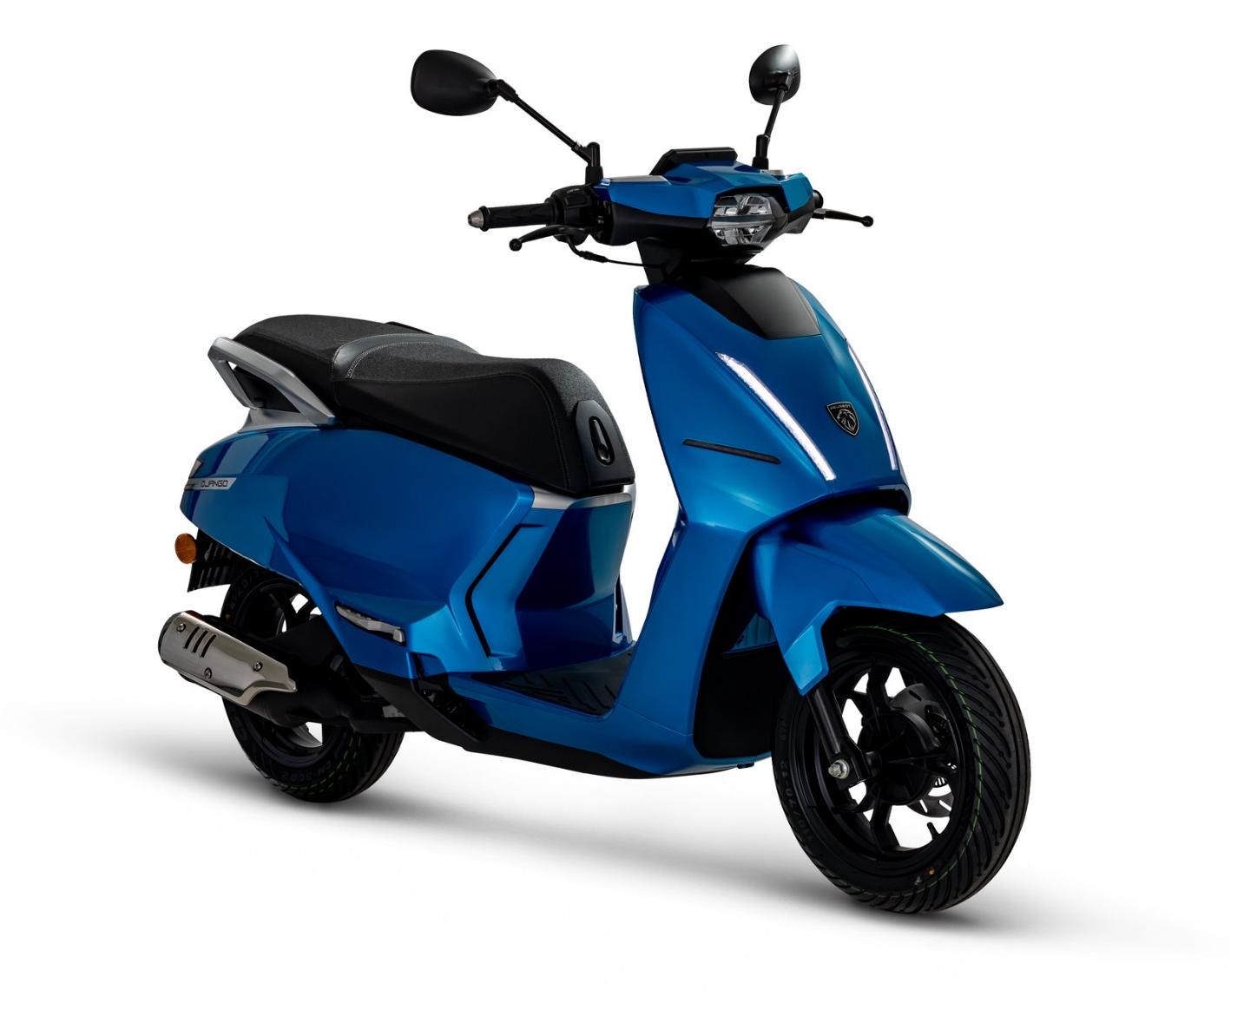
PRESSE-INFORMATION

Peugeot's Allure für Menschen, die Wert auf Stil legen

Django EVO 125 & 150 LC
PRESSE-INFORMATION

Im Handel erhältlich in der Version Allure.
Der Django EVO 125 LC und der Django EVO 150 LC sind ausgestattet mit einem 124,8 ccm Einzylinder-Viertaktmotor mit elektronischer Einspritzung und Flüssigkeitskühlung. Der Motor hat eine höhere Leistung von 9,5 kW (12,9 PS) bei 8.500 U/min, mit einem Drehmoment von 12 Nm bei 6.500 U/min. Die 150 LC-Version bietet einen 149,6 ccm Motor, 10,6 kW (14,4 PS) bei 9.000 U/min und 12,4 Nm bei 6.500 U/min.
Mit diesen Werten gehört der Django EVO zu den leistungsstärksten Fahrzeugen seiner Klasse. Das Fahrwerk ist das gleiche wie bei den meisten Modellen der Baureihe, wobei die LC-Version serienmäßig über ein ABS am Vorder- und Hinterrad verfügt. Der Django EVO LC ist mit sequenziellen LED-Leuchten und -Blinkern ausgestattet und verfügt über ein TFT-Display mit Smartphone-Konnektivität. Ein intelligentes Smart-Key-System macht es möglich, auf das Handschuhfachschloss zu verriegeln, das Fahrzeug zu starten oder das Staufach unter dem Sitz zu öffnen. Das Staufach ist für zusätzlichen Komfort beleuchtet. Eine Reihe von optionalem Zubehör, darunter Aluminiumtrittbretter und eine Beifahrer-Rückenlehne, wird erhältlich sein. Ein Topcase kann das serienmäßige Handschuhfach mit USB-Anschluss und das Staufach unter der Sitzbank, in dem ein Jethelm Platz findet, als weitere Aufbewahrungsmöglichkeit ergänzen. Der Kraftstofftank hat ein Fassungsvermögen von 7,2 Litern.

Markteinführung: drittes Quartal 2023
(Der Django EVO 150 LC wird in Deutschland und Österreich nicht erhältlich sein).

PRESSE-INFORMATION

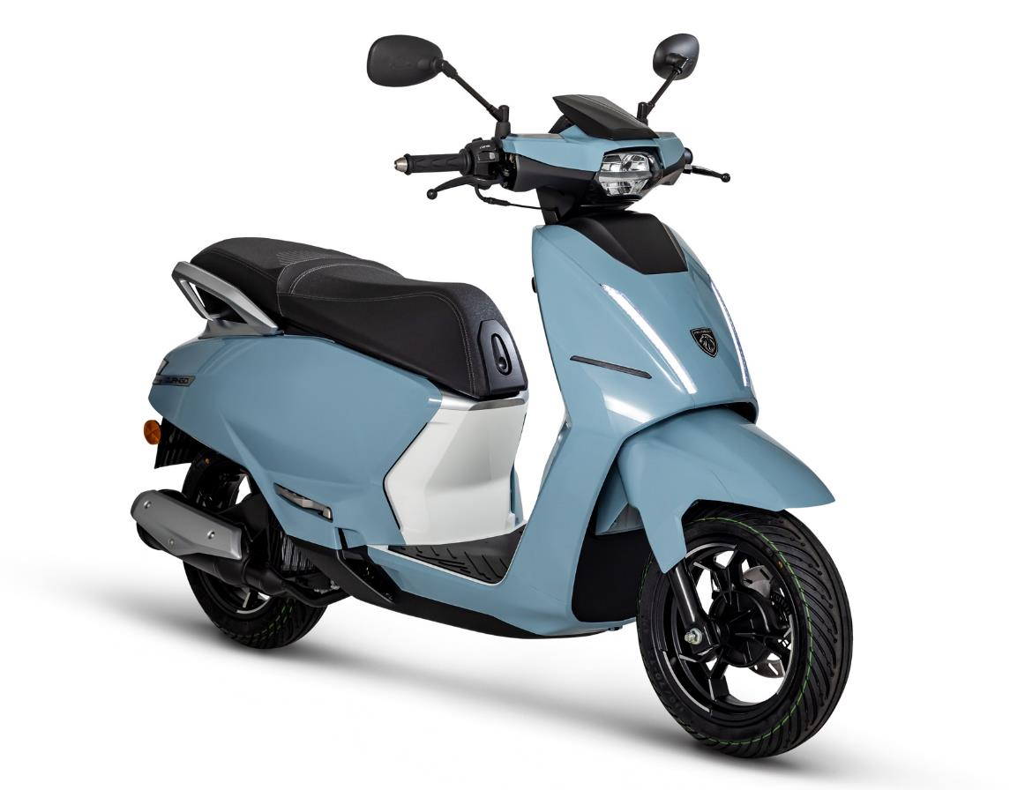
Peugeot's Allure und moderne Eleganz für Menschen, die Wert auf Stil und modernste Technik legen.

Neuer Peugeot Tweet, der Großrad-Bestseller in neuem Gewand
PRESSE-INFORMATION

Der Peugeot Tweet, der für seine großen Räder, seine Stabilität und seinen praktischen Nutzen geschätzt wird, ist einer der meistverkauften Zweiräder in Europa, insbesondere in Spanien und Italien.

Im Jahr 2023 wird die neue Version des Peugeot Tweet die Aufmerksamkeit der Menschen in der Stadt auf sich ziehen, die auf der Suche nach einem Fahrzeug mit einem einzigartigen und eleganten Stil sind. Neben dem hohen Sicherheitsgefühl durch die großen Räder, die ihm eine gute Straßenlage verleihen, führt sein von der Peugeot DNA geprägtes Design ihn in eine neue Ära. Ein Roller, der dank seiner krallenförmigen Positionslichter, in deren Mitte das neue Wappen der Löwenmarke prangt, auf Schritt und Tritt Präsenz zeigt. Ein Roller mit sechseckigem Frontscheinwerfer und markanten Linien, dessen verschiedene Farben, klassisch oder in Metalliclackierung, jedem die Möglichkeit geben, seinen eigenen Stil zum Ausdruck zu bringen. Der Peugeot Tweet hat das Design eines Rollers der Spitzenklasse, ohne jemals den Komfort des Fahrers oder Beifahrers zu vernachlässigen.

Erhältlich in den Hubraumklassen 50 ccm, 125 ccm und 200 ccm, verfügt der Peugeot Tweet über eine Spitzenausstattung: LED-Scheinwerfer, Cockpitanzeige mit LCD-Display, USB-Anschluss, Doppelsitzbank und ein Staufach zur Unterbringung eines Jet-Helms mit Visier.

Die 50 ccm Version mit ihrem Einzylinder-Viertaktmotor mit elektronischer Einspritzung und Luftkühlung hat eine Leistung von 2,2 kW (3 PS) bei 8.000 U/min und ein Drehmoment von 3 Nm bei 6.000 U/min.
Der Peugeot Tweet mit 125 ccm Hubraum verfügt ebenfalls über einen luftgekühlten Einzylinder-Viertaktmotor mit elektronischer Einspritzung mit 8,4 kW (11,5 PS) bei 8.500 U/min und 10,3 Nm Drehmoment bei 6.500 U/min.
Die 200 ccm Version, mit Einzylinder-Viertaktmotor mit elektronischer Einspritzung und Flüssigkeitskühlung, hat eine Leistung von 9 kW (12,2 PS) bei 7.500 U/min und ein Drehmoment von 12,5 Nm bei 6.000 U/min.

Farben: Jet Black, Pacific Blue, Antarctica White, Graphite Grey
Markteinführung: erstes Quartal 2023

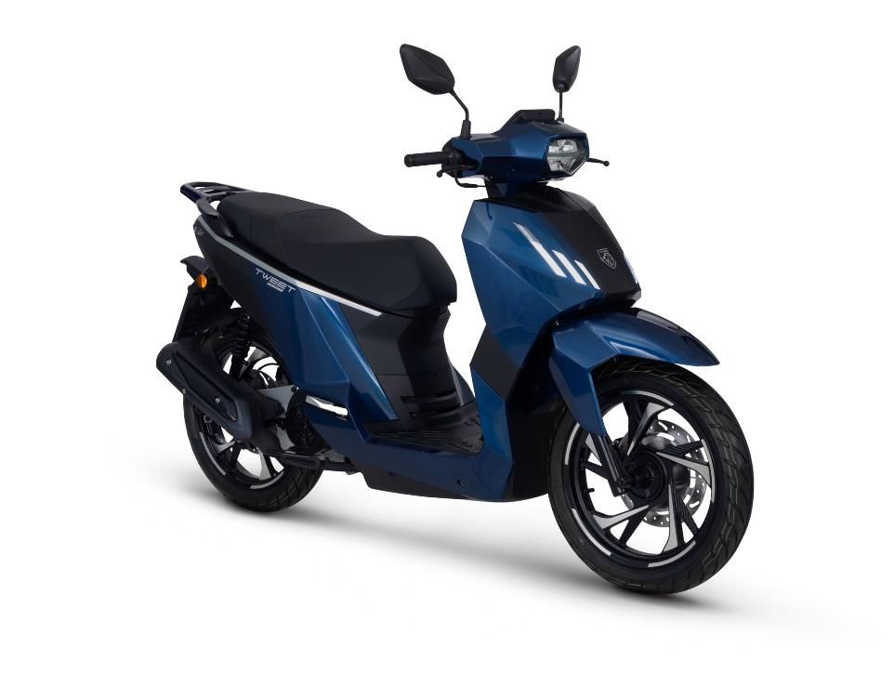

Peugeot Metropolis, der unverzichtbare Dreiradroller
PRESSE-INFORMATION

Der Dreiradroller: eine französische Geschichte.
Europa ist weltweit der größte Markt für dreirädrige Roller, angeführt von: Frankreich, Deutschland, Italien und Spanien. Allein auf Frankreich entfallen mehr als fünfzig Prozent der europäischen Verkäufe. Der innovative, leistungsfähige und sichere Dreiradroller ist zu einem unverzichtbaren Bestandteil der städtischen Mobilität nicht nur in Frankreich, sondern in ganz Europa geworden.

Als der Dreiradroller 2006 erstmals in Frankreich auf den Straßen zu sehen war, überraschte er Fußgänger und Autofahrer gleichermaßen. Es war ein neues Fahrzeug, das weder Roller noch Auto war. Innerhalb von fünfzehn Jahren hat dieses neue Fahrzeug das Konzept der städtischen Mobilität revolutioniert. Der Dreiradroller ist nicht nur komfortabel und sicher, sondern eignet sich ideal für Fahrten in der Stadt und im Umland, da die Leistung über der eines Rollers mit 125 ccm liegt.

Im Jahr 2013 feierte der Peugeot Metropolis einen bemerkenswerten Markteintritt. Im Jahr 2020 stellte Peugeot Motocycles eine weiterentwickelte Version des beliebten und leistungsstarken Dreirads vor. Ein sicheres und vernetztes Fahrzeug mit 400 ccm, das sich schnell im Segment der Premium-Roller etabliert hat.
Ein Hauptargument, warum sich Fahrer für ein Dreirad entscheiden: Sie können in Deutschland einen Roller mit 400 ccm mit dem PKW-Führerschein fahren, Mindestalter von 21 Jahren vorausgesetzt. Vor der Fahrt ins Ausland gilt es, sich über die dortigen Anforderungen und Regelungen zu informieren.

Der Peugeot Metropolis ist ein Roller, der mit Wissen und Erfahrung aus dem Werk in Mandeure (Doubs), dem Hauptsitz der Marke, hervorgegangen ist. Mit einem zu 100 Prozent in Frankreich entwickelten und produzierten Motor, der die Anforderungen der Euro-5-Norm erfüllt, trägt er 125 Jahre Know-how von Peugeot Motocycles in sich.

Seine Silhouette und seine Linien zeugen von der wohlbekannten DNA der Marke. Markant und elegant bietet die Modellreihe des Peugeot Metropolis ein Design, das den Erwartungen einer anspruchsvollen Zielgruppe gerecht wird. LED-Frontscheinwerfer in Form von stilisierten Fangzähnen und Rückleuchten in 3-Krallen-Optik sind eindeutig die Handschrift von Peugeot.
PRESSE-INFORMATION

Die Spitzentechnologien des Peugeot Metropolis sind aus der Automobilindustrie übernommenen (Antiblockiersystem ABS, automatischer Warnblinker bei Notbremsungen, Smart Key) und seine Stabilität (das Anti-Tilting-System arretiert die Vorderräder, sodass Fahrende bei Stillstand des Rollers den Fuß nicht auf den Boden setzen müssen) machen ihn zum idealen Begleiter für alle Fahrten.
Der Dreiradroller ist einer der technisch fortschrittlichsten auf dem Markt. Sein größter Vorteil: die Konnektivität. Sie ist bei allen Modellversionen des Peugeot Metropolis (mit Ausnahme der Version Active) integriert und bietet dank der i-Connect-Technologie und der intelligenten Cockpitanzeige Komfort und Sicherheit. Das über das Smartphone mit der App „Peugeot Motocycles“ verbundene Dashboard bietet eine Turn-by-Turn-Navigation und ermöglicht es, SMS-Benachrichtigungen bei Stillstand des Fahrzeugs abzurufen.

Der PowerMotion® Euro-5-Motor mit 400 ccm ist das Ergebnis des Know-hows und der Erfahrung der Ingenieure von Peugeot Motocycles. Der vollständig in Frankreich hergestellte Motor leistet 35,6 PS (26,1 kW) und hat ein Drehmoment von 38,1 Nm. Sein verbessertes Drehmoment bei niedrigen Drehzahlen und seine LFE-Technologie ermöglichen angenehmeres, leiseres und sparsameres Fahren. Der Motor des Peugeot Metropolis wurde so konzipiert, dass der Kraftstoffverbrauch optimiert wird. Seine Reichweite beträgt bis zu 300 km mit einer kompletten Tankfüllung von 13 Litern, sodass Fahrerinnen und Fahrer auch entspannt auf der Autobahn fahren und lange Strecken zurücklegen können.
In puncto Komfort verfügt der Peugeot Metropolis über einen breiten Sitz sowie über eine große Ladekapazität. Er ist daher schnell zum Symbol für die Kombination von Funktionalität, Leistung und Komfort geworden. So bietet er die Praktikabilität eines Zweirads und den Komfort und die Ausstattung, die denen eines Autos ähneln.
Charakteristisches Peugeot Design, i-Connect, Smart Key, eine verstellbare Windschutzscheibe und Rückenlehne für den Beifahrer (bei der SW-Version), gepolsterter Stauraum und flacher Durchstieg: Geboten werden Komfort und Benutzerfreundlichkeit, die in der Kategorie der Zwei- und Dreiräder einzigartig sind.
PRESSE-INFORMATION

Peugeot Metropolis Active
Die Ausstattungsvariante Active gilt als Einstiegsmodell und bietet die wesentlichen Ausstattungsmerkmale der Peugeot Metropolis-Reihe, allerdings zu einem niedrigeren Preis. Das Design wird von den LED-Frontscheinwerfer in Form von stilisierten Fangzähnen und den Rückleuchten in 3-Krallen-Optik geprägt, die die Verbindung zur Design DNA von Peugeot und insbesondere zur Peugeot Metropolis Modellreihe deutlich machen.
Das Fahrwerk ist vorne mit dem für die gesamte Modellreihe üblichen hydraulischen Federbein ausgestattet, das Komfort, Sicherheit und Präzision bietet. Hinten handelt es sich um ein doppeltes hydraulisches Federbein, welches in vier Positionen einstellbar ist. Die Bremsen sind mit zwei Scheiben vorne und mit einer Scheibe hinten ausgestattet und verfügen über das Antiblockiersystem ABS sowie über ein kombiniertes SBC®-Bremssystem*.
Der praktische und effiziente Peugeot Metropolis Active ist für den Alltag bestens ausgestattet, z.B. mit einem Staufach unter der Sitzbank, in dem ein Integral-, Modular- oder Jethelm oder ein Laptop Platz finden. Die Active-Version ist leicht an ihrer exklusiven Farbe Snow White zu erkennen.

* Synchro Braking Concept (SBC): Bremssystem von Peugeot Motocycles

Farbe: Snow White

Peugeot Metropolis Allure
Der Peugeot Metropolis Allure ist die bedeutendste Version des Modells. Sie verfügt über die wichtigsten Ausstattungsmerkmale der Peugeot Metropolis Modellreihe, wie z. B. die Konnektivität. Das Design wird durch die LED-Frontscheinwerfer in Form von stilisierten Fangzähnen und den Rückleuchten in 3-Krallen-Optik geprägt.
PRESSE-INFORMATION

Der Peugeot Metropolis Allure steht vor allem für Spitzentechnologie aus dem Automobilbereich (ABS am Vorderrad sowie kombiniertem SBC®-Bremssystem*, automatischer Warnblinker bei Notbremsung, Smart Key). In dieser Hinsicht hat die Ausstattungsvariante Allure einen bedeutenden Vorteil: Konnektivität dank der i-Connect-Technologie und der intelligenten Cockpitanzeige. Das über das Smartphone mit der App „Peugeot Motocycles“ verbundene Dashboard bietet eine Turn-by-Turn-Navigation und ermöglicht es, bei Stillstand des Fahrzeugs SMS-Benachrichtigungen abzurufen.

Der Peugeot Metropolis Allure ist der ideale Begleiter für Fahrten in der Stadt und auf Landstraßen. Er bietet ausreichend Stauraum unter der Sitzbank, in dem ein Integral-, Modular-, oder Jethelm oder ein Laptop Platz finden. Die Version Allure ist mit glänzenden schwarzen 13-Zoll-Aluminiumfelgen ausgestattet.

* Synchro Braking Concept (SBC): Bremssystem von Peugeot Motocycles

Farben: Sideral Mat Black, Smoky Quartz Satin (neu)

Peugeot Metropolis GT
Der Peugeot Metropolis GT wurde für Liebhaber des Nervenkitzels entwickelt und verbindet auf clevere Weise sportlichen Look mit raffiniertem Design. Die GT-Version verfügt über eine besondere Ausstattung. Sowohl in technischer als auch in optischer Hinsicht zeichnet sich die GT-Version durch ein sportliches Finish aus. Es verfügt über eine kurze, getönte Windschutzscheibe, eine neue Farbgebung in Shark Grey sowie einen flachen Durchstieg mit Aluminiumtrittbrettern. Der „naked“ Lenker des Peugeot Metropolis GT unterstreicht sein sportliches Image.
Um den Anforderungen der erfahrensten Fahrer gerecht zu werden, ist auch der Peugeot Metropolis GT mit dem PowerMotion® Euro-5-Motor mit 400 ccm von Peugeot Motocycles ausgestattet. Die Ingenieure von Peugeot Motocycles haben das dynamische Fahrverhalten durch eine spezielle Federung optimiert. Das Fahrwerk ist vorne mit dem für die gesamte Modellreihe üblichen hydraulischen Federbein ausgestattet, das Komfort, Sicherheit und Präzision bietet.
PRESSE-INFORMATION

Hinten zeichnet sich der Peugeot Metropolis GT durch ein doppeltes hydraulisches Federbein, welches in vier Positionen einstellbar ist, aus. Diese sind über einen Drehregler zugänglich und ermöglichen es, die Vorspannung im Handumdrehen an die Beladung des Rollers - mit oder ohne Beifahrer - und an die Anforderungen des Fahrers hinsichtlich des Reaktionsverhaltens anzupassen. Der Peugeot Metropolis GT garantiert somit ein ideales, dynamisches Verhalten und ein optimales Komfortniveau, unabhängig von der Beschaffenheit der Straße und den Anforderungen des Fahrers. Die Bremsen sind für alle Modellvarianten gleich und bestehen aus ABS am Vorderrad sowie kombiniertem SBC®-Bremssystem*.

* Synchro Braking Concept (SBC): Bremssystem von Peugeot Motocycles

Um den sportlichen Aspekt dieser Version zu unterstreichen, zeigt sich der Peugeot Metropolis GT mit glänzenden 13-Zoll-Sportfelgen aus schwarzem Aluminium, die durch gelbe Akzente hervorgehoben werden, sowie mit einem "naked" Lenker, der von den Designcodes der Motorradszene inspiriert ist und ihm einen dynamischen Look verleiht. Die auf dem Lenker eingravierte Bezeichnung „GT“ und die Neupositionierung der Knöpfe für die Feststellbremse und die Warnblinker unterstreichen das sportliche Image des Fahrzeugs zusätzlich.

Farbe: Shark Grey

Peugeot Metropolis SW
Die SW-Version wurde für Personen entworfen, für die viel Stauraum eine größere Rolle spielt.

Das Nützliche mit dem Ästhetischen verbindend, krönt ein integrierter oberer Kofferraum von 54 Litern das Fahrzeug und bildet eine harmonische Linie, die vollständig in das Design integriert ist. Der obere Kofferraum kann zwei Integralhelme aufnehmen und lässt sich per Knopfdruck öffnen, ohne einen zusätzlichen Schlüssel. Ein praktisches und zugleich sicheres System.
PRESSE-INFORMATION

Er wurde so entworfen und konzipiert, dass er sich perfekt in das Fahrzeug als Ganzes integriert und bietet Gepäck für Sport, Reise, oder Business viel Platz.
Ein weiteres und geräumiges 22-Liter-Staufach befindet sich unter der Sitzbank. Der Peugeot Metropolis SW bietet somit für lange Gegenstände bis zu 90 cm so viel Stauraum wie noch nie. Mit schützendem Filz ausgekleidet, garantiert er den schonenden Transport von persönlichen Gegenständen.

Der Peugeot Metropolis SW ist mit dem PowerMotion® Euro-5-Motor mit 400 ccm von Peugeot Motocycles ausgestattet, der 35,6 PS (26,1 kW) und ein Drehmoment von 38,1 Nm entwickelt. Seine Drehmomentsteigerung bei niedrigen Drehzahlen und die LFE-Technologie ermöglichen ein angenehmeres, leiseres, sparsameres und sicheres Fahren. Mit einer kompletten Tankfüllung von 13 Litern hat das Modell eine Reichweite von bis zu 300 km– ideal für lange Fahrten.

Um ein dynamisches Fahrverhalten zu gewährleisten, ist der Peugeot Metropolis SW mit einer speziellen Federung ausgestattet. Vorne ist SW-Version mit dem für die gesamte Modellreihe üblichen hydraulischen Federbein ausgestattet, das Komfort, Sicherheit und Präzision bietet. Hinten hingegen zeichnet sich der Peugeot Metropolis SW durch ein doppeltes hydraulisches Federbein, welches in vier Positionen einstellbar ist, aus. Er ist über einen Drehregler zugänglich und ermöglicht es, die Vorspannung im Handumdrehen an die Beladung des Rollers anzupassen. Der Peugeot Metropolis SW garantiert somit optimalen Komfort, unabhängig von der Fahrsituation. Die Bremsen sind mit zwei Scheiben vorne und einer Scheibe hinten, sowie mit ABS am Vorderrad sowie kombiniertem SBC®-Bremssystem*ausgestattet.

* Synchro Braking Concept (SBC): Bremssystem von Peugeot Motocycles
PRESSE-INFORMATION

Da der Peugeot Metropolis SW vor allem für Fahrten zu zweit gedacht ist, haben die Ingenieure von Peugeot den Komfort weiter optimiert. Zu diesem Zweck haben sie die Sitzbank im Sinne der Ergonomie neugestaltet. Auch an den Beifahrer wurde gedacht, mit einer speziellen, verstellbaren Rückenlehne.

Farben: Smoky Quartz Satin, Sideral Mat Black, Mystic Green (neu).

Django Classic, Neo-Retro und französische Eleganz
Mit seinem Neo-Retro-Look bietet der Django allein schon eine Zeitreise zu den Ursprüngen von Peugeot und seinen legendären Modellen, zu einer Zeit, in der Peugeot dank einer starken und bekannten Marke den Motorradmarkt dominierte. Inspiriert von den legendären S55 von 1953 und S57 von 1955, den ersten Rollern der Marke, vereint der Django das Erbe der traditionsreichen Marke mit ihrem visionären Charakter. Er bezieht seinen Stil auch aus Details wie dem Kühlergrill des 402 DARL'MAT Special Roadster Sport aus dem Jahr 1937, ein Auto mit breiten Kotflügeln und einem markanten Motor. Eine sehr nostalgische Ästhetik, die den Django Classic zu einem Retro-Modell mit moderner Technologie macht.

Dieser voll ausgestattete Roller, der die französischen Wurzeln von Peugeot Motocycles symbolisiert, ist sowohl praktisch als auch komfortabel. Da sein Tank im Fahrzeugboden verbaut ist, verfügt er über einen großen Stauraum unter der Sitzbank und zwei Ablagefächer. Ein nicht zu vernachlässigendes Detail: In einem der Staufächer befindet sich ein 12-V oder USB-Anschluss (je nach Modellvariante) für das Smartphone.
2023 wird der Django Classic in Europa in der 50 ccm-Version auf den Markt kommen. Auf den asiatischen Märkten, wo er ein Bestseller und ein Symbol für französische Eleganz ist, werden eine 125 ccm- und eine 150 ccm-Version auf den Markt kommen.

Django Classic 50 ccm
PRESSE-INFORMATION

Der Django Classic wird als 50 ccm-Version erhältlich sein und ist mit einem Einzylinder-Viertaktmotor mit Luftkühlung ausgestattet. Er verfügt über eine Leistung von 3,5 PS (2,5 kW) bei 7.700 U/min und ein Drehmoment von 3,2 Nm bei 7.300 U/min. Er zeichnet sich durch einen durchschnittlichen Verbrauch von 1,9 l/100 km bei einer Gesamtreichweite von bis zu 380 km aus. Der Django Classic ist nicht nur praktisch, sondern auch stilvoll und angenehm zu fahren. Er eignet sich bestens für tägliche Fahrten.

Der Roller verfügt über ein klassisches Fahrwerk mit einer hydraulischen Teleskopgabel und einem hydraulischen Federbein, das in fünf Positionen einstellbar ist. Gebremst wird vorne mit einer 200 mm großen Scheibe und hinten mit einer 110 mm großen Trommel. Die 12-Zoll-Aluminiumfelgen sind mit Reifen der Größe 120/70-12 bestückt, um ein einfaches Handling und eine gute Kontrolle zu gewährleisten. Um das Manövrieren zu erleichtern, bietet der Sitz in einer Höhe von 770 mm eine gute Sitzposition für den Fahrer. Der Roller ist mit einem Seiten- und Hauptständer, zwei Handschuhfächern, Stauraum für einen Jethelm, einer einklappbaren Taschenhalterung und einem USB-Anschluss ausgestattet und kann optional mit einer Vielzahl von Zubehörartikeln versehen werden. Eine Windschutzscheibe, ein 34 Liter fassendes Topcase in Fahrzeugfarbe und eine Smartphone-Halterung sind ebenfalls verfügbar.
Die Version 2023 ist mit neuen Rückspiegeln ausgestattet, behält aber die Details bei, die dem Django Classic den Erfolg gebracht haben: eine Doppelsitzbank, ein Staufach unter dem Sitz, in dem ein Jethelm untergebracht werden kann, und ein Handschuhfach.

Django Classic in Asien
Django Classic und Asien verbindet eine besondere Beziehung. Als Symbol der französischen Lebensart ist das Fahren dieses Rollers eine Möglichkeit, um sich auf einem Markt, auf dem Zweiräder weit verbreitet sind, wirkungsvoll von der Masse abzuheben. So werden die Versionen mit 125 ccm und 150 ccm Hubraum auf den Markt kommen.
Im Jahr 2023 wird der Django Shadow 150 ccm in die Modellrange aufgenommen. Diese Version des Rollers bietet ein einzigartiges und elegantes Design. Es ist das raffinierteste seiner Klasse und in der neuen Farbe „Adventure Green“, eine Mischung aus Grau und Dunkelgrün, erhältlich. Ideal zum Kombinieren mit Camel-Tönen, aber auch mit Very Peri. Very Peri ist die Farbe, die Pantone in diesem Jahr als Referenz gewählt hat und die zugleich auch an Geländewagen erinnert, die im Urwald oder in der Wüste eingesetzt werden. Ein Neo-Retro-inspiriertes Modell mit Vintage-Details, wie dem Frontgrill, der vom historischen Erbe von Peugeot inspiriert ist.
PRESSE-INFORMATION

Bei der TT-Version handelt es sich um eine überarbeitete Adventure-Version. Um der Version einen Offroad-Charakter zu verleihen, wurden die vorderen Kotflügel modifiziert, verchromte Gepäckträger vorne und hinten angebracht und eine Sitzabdeckung hinzugefügt, um sie zum Einsitzer zu machen.

Django-Reihe in Europa:
Django Classic 50 ccm verfügbar während des gesamten Jahres 2023
Django Classic 125 ccm ist bis zur Markteinführung des Django EVO 125 AC und 125 LC Ende 2023 erhältlich

Django-Reihe in Asien:
Django Classic 125 ccm und 150 ccm während des gesamten Jahres 2023
Django EVO 125 AC, 125 LC und 150 LC ab Sommer 2023

Pulsion, der leistungsstarke Roller „Made in France“
Der als Hightech-Modell mit modernem Design konzipierte Pulsion ist eines der Aushängeschilder der Produktpalette von Peugeot Motocycles. Im Stammhaus in Mandeure entworfen, fasst der Pulsion für sich allein die Werte des „Made in France“ in Bezug auf Zweiräder zusammen.
Sein Design ist modern, mit klaren Linien und einer Front mit zwei großen, markanten LED-Scheinwerfern, die ein modernen Frontgrill betonen, der auf die neueste Generation von Automobilen der Markenfamilie verweist. Darüber befindet sich eine stromlinienförmige, leicht überstehende Windschutzscheibe mit dem Logo der Löwenmarke. Die Verkleidung, die auf beiden Seiten mit der französischen Flagge versehen ist, bietet viel Beinfreiheit und verfügt über Stauraum und einen USB-Anschluss (Versionen Allure und GT). Der ergonomisch geformte Sitz bietet sowohl dem Fahrer als auch dem Beifahrer einen bequemen Platz, der über spezielle, einklappbare Fußrasten und Griffe um das LED-Rücklicht verfügt. Unter der Sitzbank befindet sich ein großes Staufach mit einem Fassungsvermögen von 39 Litern, in dem ein Integral- oder ein Jethelm Platz finden.
PRESSE-INFORMATION

Die Cockpitanzeige ist in drei Bereiche unterteilt. Der Kilometerzähler auf der linken Seite und der Drehzahlmesser auf der rechten Seite umschließen das TFT-Display, auf der die Informationen und insbesondere die Daten des Smartphones angezeigt werden, wenn es über i-Connect (nur bei den Versionen Allure und GT) gekoppelt ist. Diese Konfiguration ermöglicht das sichere Fahren. Die App „Peugeot Motocycles“ zeigt auf dem zentralen Dashboard eine Turn-by-Turn-Navigation an, die Anzeige von SMS und Anrufen (Name oder Nummer und Beginn der Nachricht), Live-Informationen (Reichweite, Verbrauch, Messgerät...) sowie ein Maximum an Funktionen wie die Personalisierung der Cockpitanzeige, die Lichtintensität oder auch die Wahl zwischen fünf Sprachen.
Der Pulsion ist mit einem PowerMotion® 125 ccm Motor der neuesten Generation ausgestattet. Der Einzylinder-Viertaktmotor mit Flüssigkeitskühlung und elektronischer Kraftstoffeinspritzung leistet 14,4 PS (10,6 kW) bei 8.800 U/min, aber vor allem ein Drehmoment von 12,4 Nm bei 6.900 U/min. Das ist nicht nur eine höhere Leistung im Vergleich zum Vorgängermodell (Euro 4-Version), sondern bietet auch eine bessere Effizienz. Der um 4,3 kg leichtere Motor (44,5 kg insgesamt) senkt den Verbrauch auf 2,7 l/100 km bei einer Gesamtreichweite von bis zu 400 km sowie die CO₂-Emissionen, die von 64 auf 58 g/km reduziert werden konnten. Diese Leistungen wurden durch ein neues Steuergerät, einen speziellen Auspuff, einen Ansaugschalldämpfer und eine neue Pleuelstange zur besseren Vibrationsfilterung ermöglicht.
Das dynamische Verhalten des Pulsion wurde durch eine neue Gewichtsverteilung und ein effizientes Fahrwerk optimiert. Der Pulsion profitiert von einem neuen Fahrgestell, mit verbesserter Torsions- und Biegesteifigkeit. Zusätzlich verfügt er über ein seitliches Kühlsystem, das den Schwerpunkt senkt. Das Federungssystem, das vorne aus einer hydraulischen Teleskopgabel und hinten aus einem hydraulischen Federbein, einstellbar in fünf Positionen, besteht, bietet Komfort und Agilität zugleich. Die Dynamik des Pulsion wird durch die Wahl von 14-Zoll-Vorderreifen noch verbessern. Der Pulsion ist einfach in der Handhabung und besitzt ein effizientes und sicheres Scheibenbremssystem mit ABS, das ein Blockieren der Räder verhindert, sowie einem kombiniertem SBC®-Bremssystem*, mit dem die Bremskraft auf ausgewogene Weise verteilt wird.
PRESSE-INFORMATION

Der Pulsion ist in den Versionen Active, Allure und GT erhältlich und verfügt über eine erstklassige Ausstattung, sowohl in Bezug auf den Komfort mit einem Smart-Key-System als auch in Bezug auf die Sicherheit mit automatischen Warnblinkern im Falle einer Notbremsung. Er bietet das Beste, was auf dem Markt für Zweiräder „Made in France“ erhältlich ist.

* Synchro Braking Concept (SBC): Bremssystem von Peugeot Motocycles

Pulsion Active
Der Pulsion Active ist das Einstiegsmodell, verfügt aber über den Großteil der Ausstattung, die man auch bei den Modellversionen Allure und GT findet. Der in Mandeure in Frankreich produzierte Pulsion Active besitzt diverse Komfortelemente wie einen 12-V-Anschluss, eine Cockpitanzeige mit 5-Zoll-TFT-Farbbildschirm oder ein Staufach unter dem Sitz. Er bietet eine Voll-LED-Beleuchtung mit automatischen Warnblinkern im Falle einer Notbremsung, eine Windschutzscheibe sowie einen Haupt- und Seitenständer.
Farbe: Satin Pearly White

Pulsion Allure
Der Pulsion Allure ist für diejenigen gedacht, die in Bezug auf Komfort und Ladekapazität hohe Ansprüche stellen. Er verfügt über Komfortelemente wie einen USB-Anschluss, eine Cockpitanzeige mit 5-Zoll-TFT-Farbbildschirm mit i-Connect-System oder ein geräumiges Staufach unter dem Sitz. Er ist serienmäßig mit einem 39-Liter-Topcase ausgestattet, inklusiver Halterung, und verdoppelt so den Stauraum auf 78 Liter. Er bietet eine Voll-LED-Beleuchtung mit Warnblinkautomatik im Falle einer Notbremsung, eine höhenverstellbare Windschutzscheibe sowie einen Haupt- und Seitenständer. Der Pulsion Allure zeichnet sich durch ein raffiniertes Design in eleganten Farben, 14-Zoll-Diamantfelgen und einem verchromten Frontgrill aus.
PRESSE-INFORMATION

Farben: Amazonite Blue, Pearly Black

Pulsion GT
Sportlicher Look, hochwertige Ausstattung: Der Pulsion GT ist sowohl der sportlichste als auch, zusammen mit Allure-Version, der am besten ausgestattete Roller. Er verfügt über Designelemente, die für einen sportlichen Roller typisch sind: einen „naked“ Lenker, matte Karosserie, schwarzer Frontgrill, kurze getönte Windschutzscheibe, Aluminiumtrittbretter, schwarze Felgen mit Akzenten. Darüber hinaus ist er mit allen Komfortelementen wie einem USB-Anschluss, einer Cockpitanzeige mit 5-Zoll-TFT-Farbbildschirm mit i-Connect-System und einem großen Staufach unter dem Sitz ausgestattet. Er verfügt über eine Voll-LED-Beleuchtung mit automatischen Warnblinkern im Falle einer Notbremsung sowie einen Haupt- und Seitenständer. Der sportliche Pulsion GT wird in einer einzigen Farbe angeboten: Shark Grey.

Farbe: Shark Grey

Kisbee
Der Kisbee ist mit 220.000 verkauften Einheiten in 27 europäischen Ländern das meistverkaufte 50 ccm Modell mit Verbrennermotor. Er ist der 50 ccm-Stadtroller der Wahl: praktisch, preiswert, leicht zu fahren und erfüllt die Anforderungen von Anfängern und erfahrenen Fahrern gleichermaßen.
PRESSE-INFORMATION

Der Kisbee verfügt über einen großen, bequemen Sitz und ist sehr praktisch. Er verfügt über Stauraum, in dem problemlos ein Integralhelm verstaut werden kann, einen Taschenhaken unterhalb des Lenkers und einen flachen Durchstieg, ideal für den Transport von kleinen Taschen.
Mit einer Sitzhöhe von 760 mm und seinen 12-Zoll-Rädern ist dieses Modell sehr wendig. Der Roller ist vorne mit einer Bremsscheibe mit einem Durchmesser von 170 mm ausgestattet.
Der Einzylinder-Viertaktmotor mit elektronischer Einspritzung hat eine Leistung von 3,5 PS (2,5 kW) bei 7700 U/min, bietet aber vor allem einen geringen Verbrauch von 1,75 l/100 km bei einer Gesamtreichweite von bis zu 380 km.
Der Kisbee wird in verschiedenen Modellvarianten angeboten: Active, erhältlich in drei Farben (Celest Blue, Icy White, Pearly Black), Black Edition, Motul und Streetline. Alle Versionen, außer der Active-Version, verfügen über spezielle Farben und Aluminiumtrittbretter.

Farben:
Kisbee Black Edition: Mad Black
Kisbee GT: Meteor Grey
Kisbee Motul: Flat 6 Red
Kisbee Streeline: Satin Flash Silver.

Speedfight, der urbane Sportler
Mit einem Rekordabsatz von über einer halben Million Einheiten weltweit ist der Speedfight zu einem wahren Mythos im Segment der 50 ccm-Roller geworden. Die vierte Generation, Speedfight 4, hat einen Look, mit dem man gerne den Asphalt erobert: eine schlanke Form, einen scharfen Blick mit Linsenscheinwerfern, eine stromlinienförmige Front, weit geöffnete Lufteinlässe und einen Heckspoiler. Der Viertaktmotor sorgt für einen spritzigen Antritt und eine freie Fahrt.
Der Speedfight 4 passt in seine Zeit. Er verfügt über einen 12-Volt-Anschluss im Staufach, einen USB-Anschluss unter dem digitalen Mini-Dashboard und eine optionale RAM X-Grip-Halterung für Smartphones.
PRESSE-INFORMATION

Der Speedfight 4 ist sportlich und sicher und verfügt über ein optimiertes Fahrwerk mit leistungsstarken Bremsen, mit einer Shuricane-Bremsscheibe vorne und 13-Zoll-Räder, die seine Agilität unterstützen. Der Fahrer sitzt bequem auf einer Sitzbank mit Doppelnaht und kann den kraftvollen Charakter des luftgekühlten Einzylinder-Viertaktmotors mit elektronischer Einspritzung genießen, der 3 PS (2,2 kW) bei 8.000 U/min leistet und ein Drehmoment von 3 Nm bei 6.500 U/min liefert.
Der Speedfight 4 ist ideal, um sich schnell und wendig durch den Großstadtdschungel zu bewegen. Sein markantes Styling wird seinem Charakter gerecht, insbesondere mit der Trendfarbe „Iced Grey“ mit schwarzen Felgen.

Speedfight Motul

Im Rahmen einer exklusiven Partnerschaft trägt der Speedfight die Farben seines Partners Motul.
Speedfight Motul wird somit das Modell mit dem stärksten Racing-Charakter in der 50 ccm- und 150 ccm-Reihe (150 ccm ausschließlich für den chinesischen Markt) von Peugeot Motocycles. Der Look des Modells ist sportlich: scharlachrote Farbe mit weißen Akzenten, Heckspoiler, Beleuchtung mit zwei Linsenscheinwerfern für einen scharfen Blick und ein flacher Durchstieg mit Aluminiumtrittbrettern. Hinzu kommen eine Upside-Down-Gabel, leistungsstarke Bremsen mit Shuricane-Scheiben und Radialbremssätteln sowie 13-Zoll-Felgen. So kann der Viertaktmotor seine Stärken voll ausspielen. Mit einer Ledersitzbank, einklappbaren Fußrasten aus Aluminium und einem komplett digitalen Dashboard wurde beim Speedfight Motul auch der Komfort berücksichtigt. Darüber hinaus ist der Speedfight Motul der erste Roller von Peugeot Motocycles, der mit einer integrierten Smartphone-Halterung und einem USB-Anschluss zum Aufladen und zur Nutzung des GPS während der Fahrt ausgestattet ist. Dieser Roller ist die perfekte Kombination aus Rennsportgeist und praktischen Aspekten.

Farben 50 ccm:
PRESSE-INFORMATION

Standard: Ices Grey
Sportline: Mad Black und Rose Gold
Motul: Flat 6 Red

Speedfight-Reihe in China
In China wird der Speedfight als 50 ccm-, aber vor allem als 150 ccm-Version angeboten. Für den chinesischen Markt werden mehrere Versionen verfügbar sein: Mad Black, Standard (Iced Grey), Motul (Rot und Weiß) und zu einem späteren Zeitpunkt Streetline (zweifarbig Deep Ocean Blue/Pulsar Orange).

Peugeot und seine Partner
Ob es sich um den Transport von Produkten oder um Essenslieferdienste handelt, die Frage der Auslieferung auf der letzten Meile ist seit einigen Jahren ein wiederkehrendes Thema. Angesichts einer Pandemie, die das Phänomen noch weiter beschleunigt hat, sind die damit verbundenen Fragen und Herausforderungen umso aktueller: Reichweite der Fahrzeuge, Langlebigkeit, Geschwindigkeit und Manövrierfähigkeit etc.
Parallel zum Anstieg der Lieferungen hat eine andere Nutzung einen beispiellosen Aufschwung erlebt: die Roller-Sharingdienste. Im Jahr 2020 waren weltweit mehr als 100.000 Roller im Einsatz.
Angesichts dieser für viele Unternehmen wichtigen Themen haben die Hersteller von Zweirädern, allen voran Peugeot Motocycles, ihr Angebot angepasst, um der Nachfrage nach gewerblicher Nutzung gerecht zu werden.

Angebot für gewerbliche Kunden
Für Peugeot Motocycles sind die B2B-Kunden seit über 20 Jahren von großer Bedeutung.
Bereits Anfang der 2000er Jahre entwickelte und bot das Unternehmen den LudixPro, eine B2B-Version des legendären Ludix an, der für die gewerbliche Nutzung bestimmt war. Mit rund 250.000 verkauften Einheiten in 15 Jahren war er ein Bestseller in ganz Europa - und ist auch heute noch in den Fahrzeugflotten einiger Franchiseunternehmen für Lieferdienste zu finden.
PRESSE-INFORMATION

Für 2023 passt Peugeot Motocycles sein Angebot mit zwei völlig neu gestalteten Modellen an die neuen Bedürfnisse der Lieferdienste an: Es gibt die Elektro-Version des Streetzone und die Pro-Version des unverzichtbaren Peugeot Tweet.

e-Streetzone Cargo
Der e-Streetzone Cargo wurde für gewerbliche Kunden konzipiert: Der Heckgepäckträger ist speziell für eine Belastung von 20 kg ausgelegt und so robust, dass er einer besonders häufigen und ausdauernden Nutzung standhält.
Das neue Modell von Peugeot Motocycles bietet ein hohes Maß an Leistung und Zuverlässigkeit, dank eines in der Verbrennermotor-Variante bewährten Fahrwerks.
Dieser einsitzige Elektroroller der Klasse L1 (entspricht einem Hubraum von 50 ccm) erreicht im ECO-Modus, in dem die Geschwindigkeit auf 25 km/h begrenzt ist, eine Reichweite von bis zu 112 km*. Er ist ein Roller, der für den Verkehr in Stadtzentren gedacht ist, wo die Geschwindigkeitsbegrenzung je nach Situation zwischen 20 und 30 km/h variiert. Die Reichweite im Boost-Modus lässt nichts zu wünschen übrig. Der Fahrer kann bis zu 96 km* weit fahren, ohne das Fahrzeug aufladen zu müssen.
Das geringe Gewicht des e-Streetzone Cargo (78 kg ohne Batterien, 100 kg mit 2 Batterien) ermöglicht eine schnelle Handhabung und die für diese Art der Nutzung erforderliche Wendigkeit.
Auf der Antriebsseite verfügt der e-Streetzone Cargo serienmäßig über ein klassisches Bremssystem (Scheibenbremse vorne, Trommel hinten). Die geringen Abmessungen, insbesondere die Breite von 686 mm, ermöglichen einen reibungslosen Stadtverkehr.
Die herausnehmbaren, austauschbaren Batterien können jeweils an haushaltsüblichen Steckdosen in 4,5 Stunden auf 80 Prozent ihrer maximalen Kapazität aufgeladen werden. Der Stauraum unter dem Sitz bietet Platz für das Ladegerät, damit es immer verfügbar ist und man es nicht vergisst.

*Die Reichweite kann in Abhängig von Geschwindigkeit, Fahrergewicht, Zuladung, Ausstattung/Zubehör, Terrain und Temperatur variieren.
PRESSE-INFORMATION

Neuer Peugeot Tweet Cargo
Der Peugeot Tweet Cargo, der mit 50 ccm und 125 ccm Hubraum erhältlich ist, wurde speziell für den gewerblichen Einsatz entwickelt: Er verfügt über einen Frontträger, der für eine Belastung von bis zu 34 kg zugelassen ist. Diese Vorteile kommen zu den anderen Vorzügen dieses Stadtrollers mit großen Rädern (16 Zoll) hinzu, der dank seines geringen Gewichts, seiner Kompaktheit und seiner Wendigkeit zu einer Referenz in seiner Kategorie geworden ist.
Der Peugeot Tweet Cargo wurde so konzipiert, dass er maximalen Komfort bietet: große Räder, eine aerodynamische Sitzbank und zahlreiche intelligente technische Details, die von den Entwicklern von Peugeot Motocycles integriert wurden. Das Fahrzeug verfügt außerdem über ein abschließbares Handschuhfach, einen flachen Durchstieg, einen einklappbaren Taschenhaken sowie ein Staufach, in dem ein Jethelm mit Visier verstaut werden kann. Beide Versionen sind serienmäßig mit 226-mm-Bremsscheiben vorne und hinten sowie mit dem SBC®-Bremssystem für mehr Sicherheit ausgestattet. In Bezug auf das Design hat der Peugeot Tweet Cargo die gleiche Linie wie die "BtoC"-Version und ist daher mit Voll-LED-Scheinwerfern ausgestattet.
* Synchro Braking Concept (SBC): Bremssystem von Peugeot Motocycles

KONTAKT
Robert Schön
Head of Sales and Marketing
Telefon: +49 6142 49797 0
Fax: +49 6142 49797 90
E-Mail: presse@peugeotmotocycles.com

-----------------------------------------------------------------------------------------------------------------

ÜBER PEUGEOT MOTOCYCLES
Gegründet im Jahr 1898, ist Peugeot Motocycles der weltweit älteste, noch aktive Hersteller von motorisierten Zwei- und Dreirädern. Das Produktportfolio besteht aus Premiumrollern, Elektromodellen und demnächst mittelgroßen Motorrädern. Alle Modelle verkörpern den urbanen Lebensstil und bieten ein hohes Maß an Flexibilität im städtischen Alltagsverkehr. Peugeot Motocycles ist in rund 70 Ländern mit über 3.000 Händlern vertreten, davon 282 Händler in Deutschland und 61 in Österreich.

